МУНИЦИПАЛЬНОГО БЮДЖЕТНОГО ДОШКОЛЬНОГО ОБРАЗОВАТЕЛЬНОГОУЧРЕЖДЕНИЯ «УСТЬ – НЕРСКИЙ ДЕТСКИЙ САД ОБЩЕРАЗВИВАЮЩЕГО ВИДА С ПРИОРИТЕТНЫМ ОСУЩЕСТВЛЕНИЕМ ДЕЯТЕЛЬНОСТ ПО ПОЗНАВАТЕЛЬНО – РЕЧЕВОМУ РАЗВИТИЮ ДЕТЕЙ
№ 3 «СКАЗКА» МУНИЦИПАЛЬНОГО ОБРАЗОВАНИЯ «ОЙМЯКОНСКИЙ УЛУС (РАЙОН)»

Вид набюдения - исследовательский, познавательный.
Тема: « Посадка семян овса, просо»

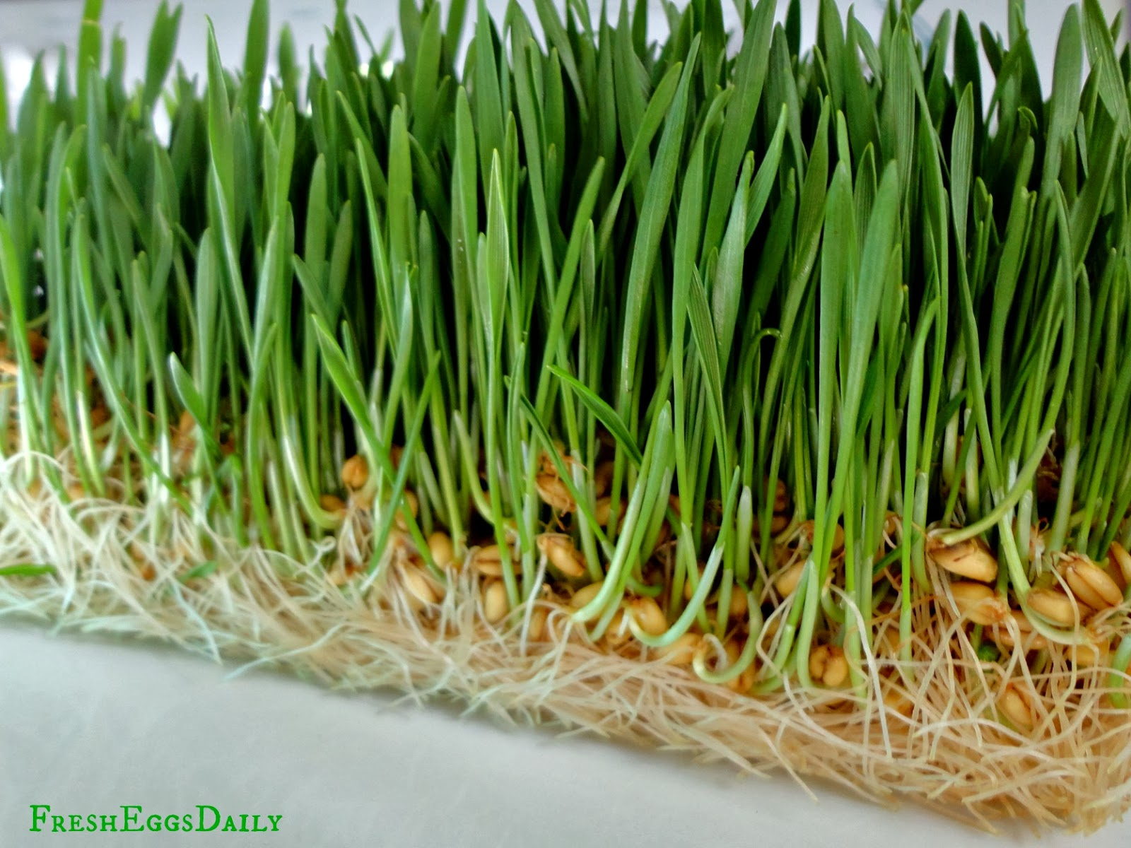
(Ожидаемый результат)

В Подготовительной к школе группы: «Бемби»
Воспитатель: Палий М. Д.

Актуальность: наблюдение направлено на расширение, обобщения знаний о культурных растениях (овса, просо), как выращивать и ухаживать за ними.

Цель: расширение представлений детей о выращивании растений.

Задачи:
- Создать условия для наблюдения;
- Учить правильно проводить посадку и уход;
- Дать наглядное представление воспитанникам о необходимости света, тепла, влаги, почвы для роста и развития;
- Развивать умение мыслить, проводить причинно- следственные связи исследовательской деятельности: умение сравнивать, делать выводы на основе полученных знаний;
- Развивать познавательную активность в процессе наблюдений за произрастанием семян в разных условиях.
Идея наблюдения: создать в группе «огород на подоконнике», вырастить семена для кошки.

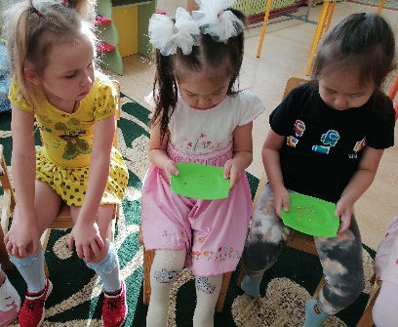
1- день:

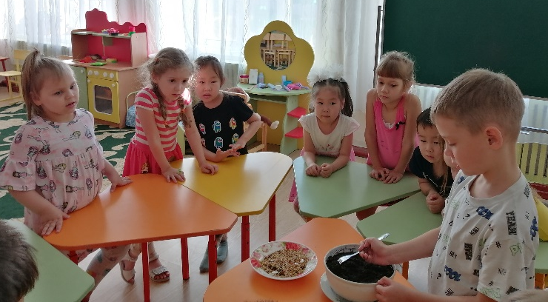

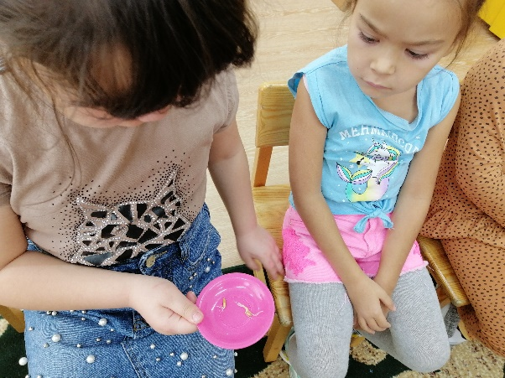
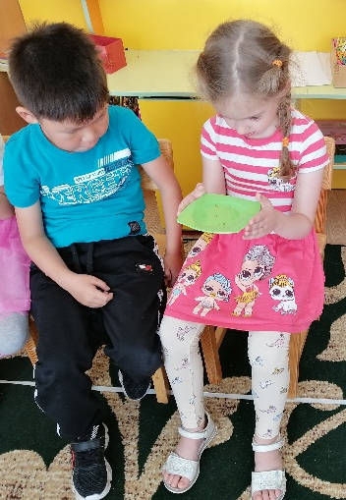
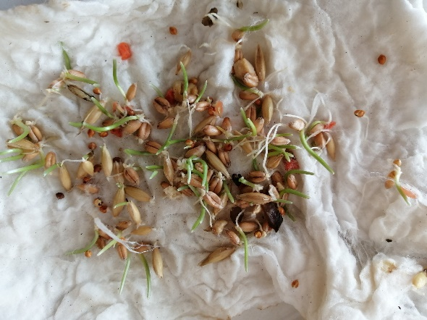
5 день
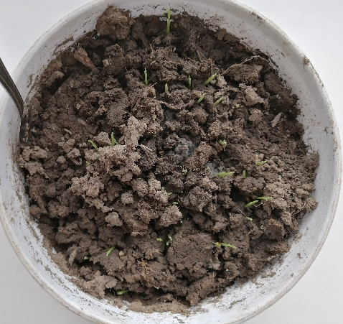
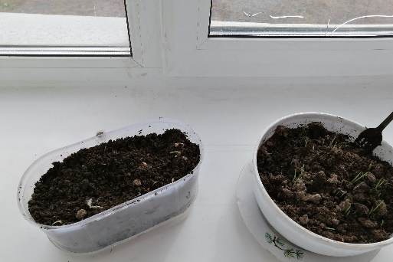
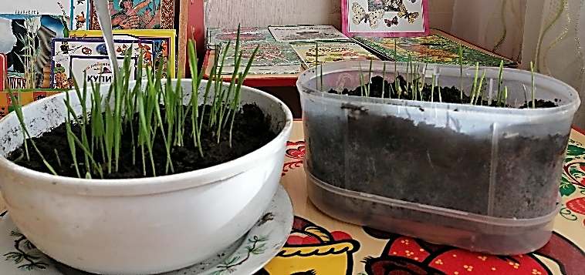
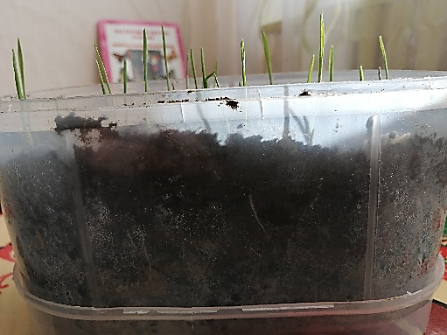
15 день

